


Semaine du 04 au 08 Avril 2022

Lundi 04 Avril 2022
Bon appétit
Feuilleté au fromage
Rôti de porc
Haricots verts
Pana Cotta
Au coulis de fruits
Mardi 05 Avril 2022
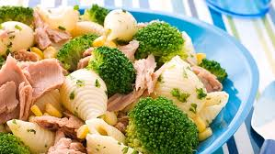

Coleslaw

Parfait de charolais
Pommes de terre rissolées
Fromage
Petits dés de fruits
Mercredi 05 Avril 2022
Céleri « rémoulade »
Saucisses de volaille
Flageolets
Fromage

Biscuits
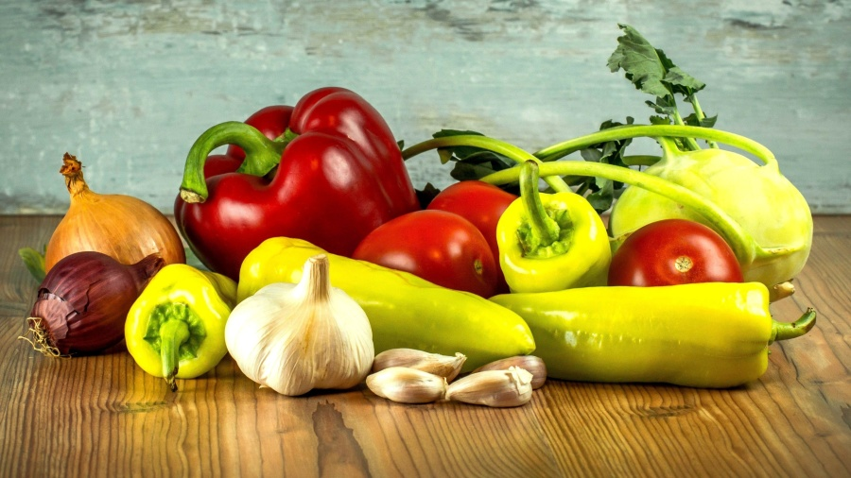
Jeudi 07 Avril 2022
Pâté en croûte
Filet de poisson
Duo de carottes et panais
Danette au chocolat


Vendredi 08 Avril 2022
Salade verte
Raclette
Charcuterie

Fruits de saison

La Mairie se réserve le droit de modifier les menus en cas d’imprévu.
La viande de bœuf servie cette semaine est d’origine française

